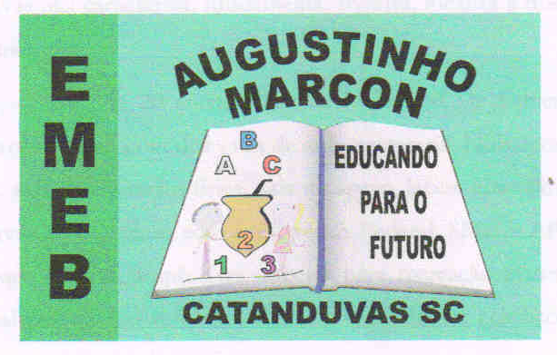 | Escola Municipal de Educação Básica Augustinho Marcon.  Catanduvas, outubro de 2020.  Diretora: Tatiana Bittencourt Menegat.  Assessora Técnica Pedagógica: Maristela Borella Baraúna.  Assessora Técnica Administrativa: Margarete Petter Dutra.  Professora: Gabriela Abatti.  Disciplina: Educação Física  Turma: 1º ano

AULA 01 - SEQUÊNCIA DIDÁTICA – EDUCAÇÃO FÍSICA
05 DE OUTUBRO A 09 DE OUTUBRO

NOME DA ATIVIDADE: CIRCUITO

NESTA ATIVIDADE VAMOS PRECISAR DE CORDA OU BARBANTE, BOLINHAS (PODEM SER FEITAS DE PAPEL OU O QUE TIVER EM CASA), BALDE E GARRAFAS PET. PRIMEIRO SERÁ COLOCADO A CORDA E DEVERÁ PULAR SOBRE ELA DEPOIS PEGARÁ A BOLINHA FARÁ ZIGUE-ZAGUE ENTRE OS LITROS E LANÇARÁ A BOLINHA DENTRO DO BALDE TENTANDO ACERTÁ-LA, SE ERRAR NÃO TEM PROBLEMA IRÁ FAZER O CIRCUITO NOVAMENTE ATÉ ACABAR AS BOLINHAS, NO MÍNIMO DEVERÁ TER 10 BOLINHAS PARA REALIZAÇÃO DA ATIVIDADE. NO GRUPO DO WHATSAPP IRÁ UM VÍDEO EXPLICATIVO DA ATIVIDADE.

DURAÇÃO: 30 MINUTOS.

